Oefening 2: Openen-Bewerken-Opslaan

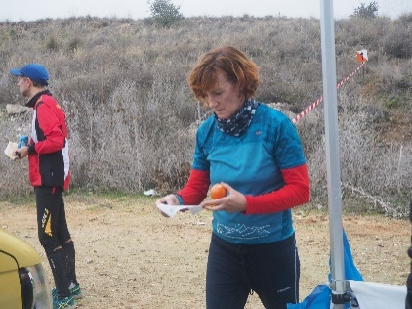S5_Oef2_Sportvrouw.jpg

1. (GIMP is nog open) Openen van een foto.
2. De balken geven het aantal pixels weer, 3200 bij 2400 pixels. (Dat komt van mijn camera). Links onder kun je de positie van de cursor zien, in pixels vanaf linksboven.
3. Veiligheid voor alles om geen kostbare, unieke beelden te bederven. We exporteren gelijk weer terug onder een andere naam. **Menu>Bestand>Exporteren als.** Boven in de balk staat al de originele naam, we wijzigen die wat, voegen een lettertje of cijfer toe. We zorgen dat de “extension” op “jpg” staat. En we doen **Exporteren** (rechtsonder). Er verschijnt nog een venster dat vraagt naar de kwaliteit. Elke keer als je jpg opslaat met minder dan 100% kwaliteit, vermindert de kwaliteit. Zet de kwaliteit op 100%. En klik weer op **Exporteren.** Helemaal linksboven staat nu de nieuwe naam. De oude file blijft bestaan, daar kunnen we eventueel op terugvallen als er iets misgaat.
4. **Gereedschapskist>Bijsnijden:** waarom? Ongewenste beeldelementen verwijderen, persoon moet het beeld in kijken. Verhouding>Vast moet op uit staan (geen kruisje), om vrijheid bij de vorm te hebben. Klik ergens links boven zo dat de man links er uit valt en trek naar rechts beneden. We kiezen meestal een standaardformaat, bijv. verhouding 3x4 (dat is 0,75 x 1 of 1 x 1,33), dat zie je in de onderrand als je bezig bent. We kiezen nu voor verticaal formaat. OK? Dan een klik op de foto of druk op **Enter**.
5. Een belangrijke veiligheid is **Bewerken>Ongedaan maken**, (eerste menupunt van bewerken) en ook **Bewerken>Opnieuw uitvoeren** (tweede menupunt van bewerken). Deze twee zijn handig om terug te gaan in je reeks handelingen en als je te ver ging, weer terug te gaan.
6. **Menu>Bestand>Opslaan als** xcf, met de nieuwe naam, geef de map aan, en **Menu>Bestand>Exporteren als** jpg. Je mag de kwaliteit nu wel wat minder zetten, bijv. 90. Verschil van xcf en jpg, kijk eens naar de omvang van de twee files. Wat je kiest hangt er van af of je nog verder wil verwerken of niet, bijv. als je morgen verder wil werken sla je op als xcf. Als je helemaal klaar bent met de foto kun je beter de xcf wissen, xcf kost veel ruimte. Als je opslaat als xcf en dan afsluit, verlies je wel de “bewerkingsgeschiedenis” en kun je niet meer **Ongedaan maken**.
7. Veilig werken: De oorspronkelijke foto onaangeroerd laten en werken op een kopie.